Gestalt é uma teoria de como os seres humanos percebem as coisas, os elementos semelhantes ou próximos uns dos outros tendem a se combinar. Exemplos como ilusão de ótica com imagens ocultas, escadas embaralhadas entre outras. Gestalt oferece a quem os usa a chance de compor melhores layouts e consequentemente, agradar mais aos visitantes dos sites que produz, deixando-as confortáveis ao se navegar por ali.

O Princípio da Proximidade: é partes que estão próximas no espaço parecem formar uma unidade e tendem a ser percebidas juntas. Exemplo: uma figura de um quadrado formada por várias bolinhas.

O Princípio da Continuidade: é uma tendência na nossa percepção de seguir uma direção, de vincular os elementos de uma maneira que os faça parecer contínuos ou fluidos numa direção particular. Exemplo é: 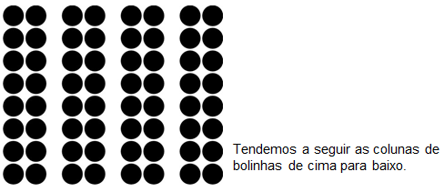

O Princípio da Semelhança: são partes semelhantes tendem a serem vistas juntas como formassem um grupo. A igualdade de forma e cor desperta também a tendência de se construir unidades, isto é, de estabelecer agrupamentos de partes semelhantes. Um exemplo é: 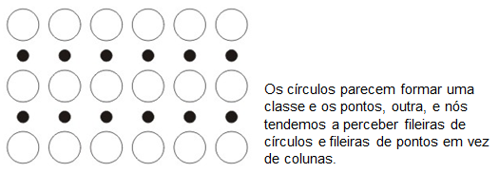

O Princípio da Complementação ou Fechamento: é uma tendência na nossa percepção de completar figuras incompletas, preencher as lacunas vazias. Ocorre geralmente quando o desenho do elemento sugere alguma extensão lógica. Exemplo:

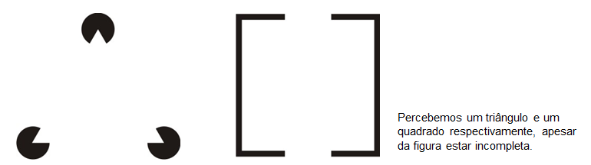

O Princípio da Simplicidade ou Pregnância: Qualquer padrão de estimulo tende a ser visto de tal modo que a estrutura resultante é tão simples quanto o permitam as condições dadas. Uma boa pregnância pressupõe que a organização formal do objeto, no sentido psicológico, tenderá a ser sempre a melhor possível do ponto de vista estrutural.

1. Quanto melhor for a organização visual da forma do objeto, em termos de facilidade de compreensão e rapidez de leitura ou interpretação, maior será o seu grau de pregnância.
2. Naturalmente, quanto pior ou mais confusa for a organização visual da forma do objeto, menor será o seu grau de pregnância.

Exemplo:

